ОПИСАНИЕ ПО LSD 2.5
на протоколе MilesTagII
- Общая информация
- Главное меню
- Конфигуратор
- Конфигуратор доп.устройств
- Менеджер команд
- Онлайн статистика
- Оффлайн статистика
Общая информация
Для работы программы LSD 2.5 необходим установленный Microsoft .Net Framework 4.0.
Перед запуском программы необходимо подсоединить устройство-ретранслятор в USB-порт компьютера/ноутбука. В Windows 7 и Windows 8 драйвер устанавливается автоматически. В Windows XP необходимо установить драйвер находящий в комплекте с ПО. Для этого в диспетчере задач нужно выбрать появившееся неизвестное устройство, нажать обновить драйвер и указать путь к папке с драйвером.
Главное меню
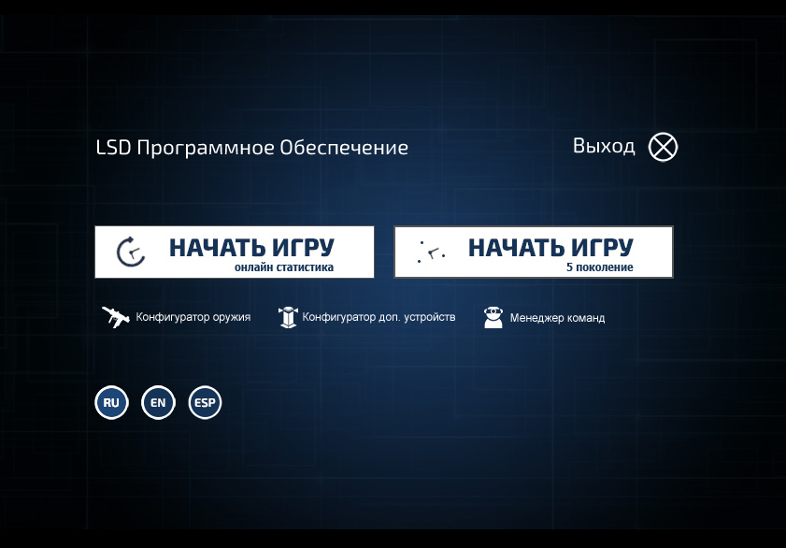
Главное меню программы

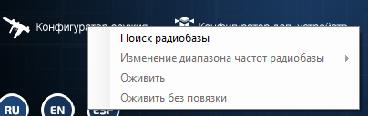
Контекстное меню смены в главном меню для кнопок конфигураторов
Смена диапазона частот радиобазы без запуска конфигуратора (и, соответственно, без загрузки конфигурации всех доступных устройств) и оживление оружия возможна из главного меню программы. Для изменения диапазона нужно кликнуть правой кнопкой мыши на кнопке вызова конфигуратора оружия, выбрать «Поиск радиобазы» и, если радиобаза будет успешно найдена, выбрать новый диапазон из списка.
Конфигуратор

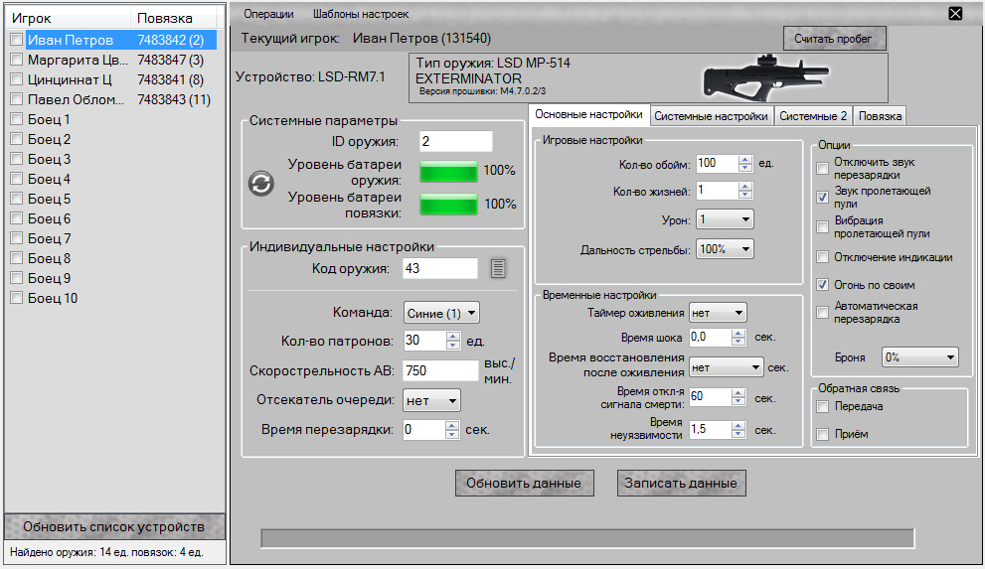 Главное окно конфигуратора оружия. Вкладка «Основные настройки»
Общий принцип работы
Для корректной работы программа должна определить наличие радиобазы. Если устройство обнаружено, то в программе отобразится его тип LSD-RM5 или LSD-RM6. Если программе не удалось обнаружить радиобазу, по тем или иным причинам (устройство не подключено, не установлен драйвер для устройства и т. п.), функции конфигуратора становятся недоступными.
Когда радиобаза найдена, она выполняет поиск и считывание настроек со всех включенных устройств (оружия и повязок), находящихся поблизости (в радиусе 50 метров). В результате слева на экране выстраивается таблица серийных номеров оружия и повязок (если имя оружия не задано, то в скобках показывается id оружия; после серийного номера повязки id показывается всегда).
Примечание: Вблизи источников излучения электромагнитных помех возможны кратковременные потери радиосигнала и как следствие выпадение одного или нескольких устройств из списка.
При выделении конкретного оружия в списке устройств или множественном выборе (флажками) правая панель отображает текущие настройки данного оружия, а также позволяет изменять параметры и записывать изменения.
При групповой настройке могут изменяться все параметры, кроме системных. Для упрощения конфигурирования оружия с типичным набором параметров, все настройки кроме системных и кода оружия можно сохранять в виде шаблона и в любой момент использовать.
Левая панель конфигуратора
В левой панели конфигуратора находится список устройств, доступных для настройки.
Кнопка Обновить список устройств обновляет список доступных для настройки устройств. Перед запуском обновления списка устройств настоятельно рекомендуется включить оружие, обеспечить наименьшее расстояние от радиобазы до настраиваемого оружия и не производить с ним игровых манипуляций (стрелять).
При выборе флажками игроков в соответствующей таблице слева от панели настроек, конфигуратор автоматически переключается в режим групповой настройки (если напротив надписи Текущий игрок есть надпись «ГРУППА», значит при нажатии на кнопку Записать данные отображаемые на панели настройки будут присвоены всем отмеченным флажками игрокам).

Контекстное меню списка устройств
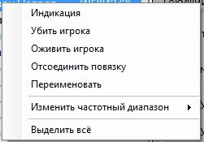
Контекстное меню для оружия и оружия с привязанной повязкой

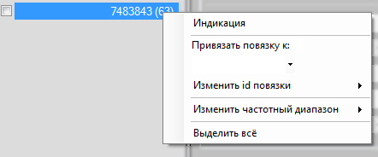
Контекстное меню для повязки

Описание функций выпадающего меню, связанного с пунктами таблицы игроков:
1. Индикация – подает индикацию на выбранное оружие и повязку. Оружие издает звук включения, светодиод индикации питание быстро мигает. Повязка дает светодиодную и вибро- индикацию.
2. Отсоединить повязку/привязать повязку – выполняет логическую привязку/отвязку оружия от повязки путём изменения идентификатора.
3. Переименовать - даёт возможность задать оружию произвольное имя.
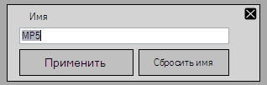
Форма переименования
Сбросить имя – сбрасывает произвольно заданное имя, устройство начинает отображаться с серийным номером и id в имени.
4. Обновить список устройств - при нажатии, радиобаза выполняет принудительный поиск устройств, находящихся поблизости и перестраивает таблицу.
5. Изменить частотный диапазон – при выборе номера нового частотного диапазона выделенные устройства (оружие и/или повязки) переводятся на этот диапазон.
6. Выделить всё/Снять выделение – выделяет всех игроков флажками для групповой настройки или снимает все выделения, переходя в режим индивидуальной настройки.
7. Изменить id повязки – позволяет изменить id повязки, отсоединённой от оружия
Примечание: Не рекомендуется логически отвязывать/привязывать повязки без необходимости. Не рекомендуется логически отвязывать сразу все повязки.
Для прошивки M3 и выше доступны пункты группировки оружия. Сгруппировать или разгруппировать можно только 2 экземпляра оружия и повязку, предварительно отметив их флажками. К одному оружию должна быть обязательно привязана повязка, второе – должно быть без повязки!
8. Группировать – производит логическую группировку 2 экземпляров оружия и повязки. Группы выделяются в списке разными цветами, отличными от белого. Примечание: При группировке важные параметры оружия с повязкой записываются оружию без повязки.
9. Разгруппировать – производит логическую разгруппировку 2 экземпляров оружия и повязки.

Системные параметры
ID оружия: идентификатор оружия, диапазон от 1 до 63;
Уровень батареи оружия;
Уровень батареи повязки.
- обновление показаний уровня батареи оружия и повязки.
Считать пробег: кнопка позволяет получить общее число часов работы выбранного оружия.
Индивидуальные настройки
Код оружия: задаёт соответствие характеристикам, хранящимся в прошивке оружия.
- выбор оружия из списка. При нажатии на данную кнопку происходит вызов формы выбора типа оружия. Выбор типа оружия производится двойным щелчком на изображение или надпись устанавливаемого типа.
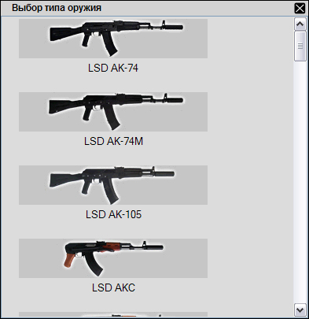
Форма выбора типа оружия

Команда: выбор одной из четырёх команд (красные, синие, жёлтые, зелёные);
Кол-во патронов: кол-во патронов в каждой обойме, диапазон от 1 до 250;
Скорострельность АВ: скорострельность автоматического выстрела (выстрелы в минуту), диапазон от 60 до 2000. Выпадающий список содержит предустановленные характеристики для некоторых известных видов оружия (СВД, АК, М16, МР5);
Отсекатель очереди: определяет количество пуль, которое будет выпущено при нажатии на курок в режиме автоматического огня (возможные значения: нет, 3, 5, 10);
Время перезарядки: временной интервал в секундах, в течение которого нужно держать кнопку/затвор для перезарядки, от 0 до 15 секунд;
Игровые настройки
Кол-во обойм: количество неизрасходованных обойм с патронами, диапазон от 1 до 255;
Кол-во жизней: количество попаданий в игрока, после которого игрок считается убитым, диапазон от 1 до 100;
Урон: Кол-во единиц здоровья, отнимаемое у противника при выстреле. Диапазон от 1 до 100 (только определённые значения, заданные в выпадающем списке).
Дальность стрельбы: величина в % (возможные значения: 25, 50, 75, 100), понижение дальности рекомендовано для игры в помещении (уменьшает отражение);
Огонь по своим: установка флажка разрешает игроку принимать попадания от игроков своей команды.
Отключение индикации: установка флажка отключает световую индикацию оружия.
Временные настройки
Таймер оживления: от 0 до 20 минут или «нет»; задаёт время, через которое убитый игрок автоматически воскресает;
Время шока: временной интервал после попадания в игрока (ранения), в течение которого игрок не может поражать противника;
Время восстановления после оживления: нет, 5 сек., 10 сек., 15 сек. или 20 сек.; задаёт интервал времени после оживления, в течение которого игрок не может поражать противников и принимать урон.
Время отключения сигнала смерти: временной интервал, через который потухает светодиод на повязке;
Время неуязвимости: от 0 до 10 секунд; задаёт интервал времени после поражения игрока (попадания), в течение которого невозможно очередное поражение. Параметр позволяет игроку после ранения успеть спрятаться и не допустить собственной смерти от следующих друг за другом выстрелов противника. Особенно актуально для начинающих игроков.
Опции

Отключить звук перезарядки: флажок позволяет отключить звук перезарядки тогда, когда он не нужен (например, когда перезарядка осуществляется аутентичным затвором ММГ).
Звук пролетающей пули: флажок включает звук пролетающей пули в оружии.
Вибрация пролетающей пули: флажок включает вибрацию пролетающей пули в повязке.
Отключение индикации: флажок отключает световую индикацию в оружии.
Огонь по своим: флажок определяет возможность поражения игроков команды данного игрока.
Автоматическая перезарядка: флажок автоматической перезарядки служит для установки режима, при котором оружие будет перезаряжаться автоматически после исчерпания патронов в обойме;
Броня: определяет процент выстрелов в игрока, которые не будут вызывать его поражения. Может принимать значения 0%, 10%, 25% и 50%.

Обратная связь
Передача: флажок служит для того, чтобы функции обратной связи передавалась данным стволом;
Приём: флажок служит для включения функции обратной связи на данном стволе (включает звуковую индикацию попадания в противника).

Вкладка «Системные настройки»
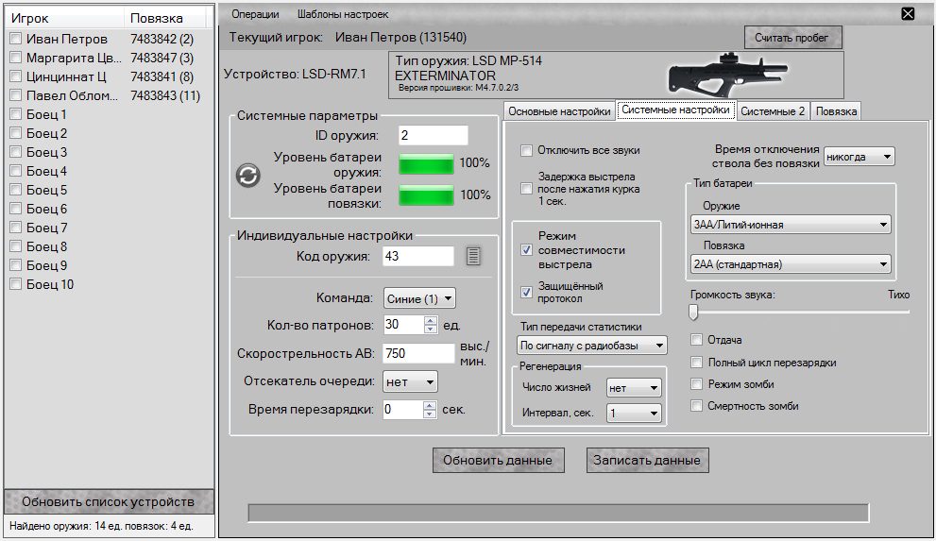
Главное окно конфигуратора оружия. Вкладка «Системные настройки»

Отключить все звуки: флажок позволяет отключить все звуки оружия.
Задержка выстрела после нажатия курка 1 сек.
Режим совместимости выстрела: настраивает эксплуатацию оружия в режиме совместимости.
Защищённый протокол: флажок устанавливает специальный протокол передачи данных;

Регенерация
Число жизней: задаёт число жизней, которые прибавляются через определённый интервал времени. Если установлено «нет», то регенерация отключена.
Интервал: кол-во секунд через которое произойдёт регенерация. Можно установить значения 1 сек, 3 сек, 5 сек, 10 сек, 20 сек, 30 сек, 60 сек.

Время отключения ствола без повязки: 15 сек., 30 сек., 1 минута или никогда; задаёт интервал времени после отключения повязки через который ствол автоматически отключается.

Тип батареи в оружии и повязке может принимать значения «Стандартная» (типа АА) и «Литий-ионная».
Громкость звука: позволяет установить один из четырёх уровней громкости звука оружия – тихо, тише среднего, громче среднего, громко.
Отдача: флажок определяет, включена ли опция имитации отдачи (в оружии должен быть установлен модуль имитации отдачи).
Полный цикл перезарядки: флажок определяет, включен ли полный цикл перезарядки (только для оружия, предусматривающего наличие данной функции).
Режим зомби: флажок переводит комплект в режим «Зомби», при котором «зомби» при поражении «людей» переводят последних в состояние «зомби». Чтобы сделать игрока «зомби», то вместе с установкой данного флажка необходимо установить ему команду «Зелёные». Чтобы оставить игрока «человеком», нужно установить ему команду «Красные». Таймер оживления в режиме «Зомби» должен быть 30 секунд или более. В режиме «Зомби» не должен быть установлен «огонь по своим».
Смертность зомби: если флажок установлен, то «зомби» могут умирать и выбывать из игры. Если флажок не установлен, то «зомби» после смерти превращаются в людей.

Вкладка «Системные 2»
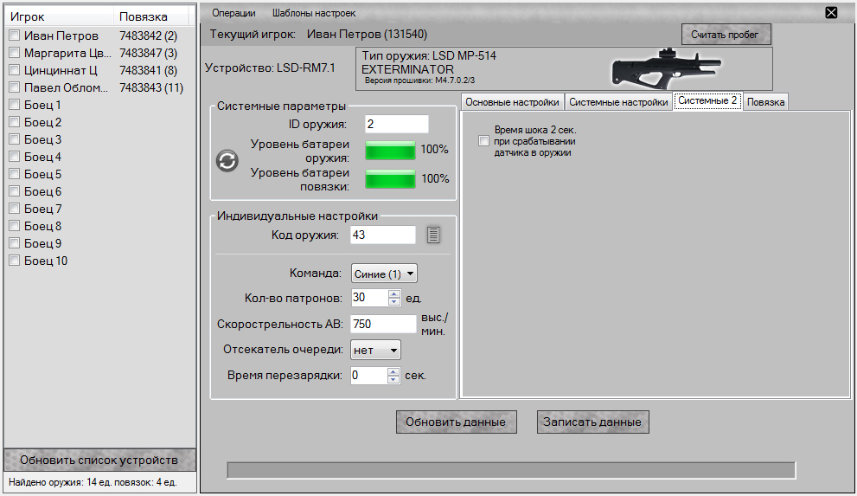
Главное окно конфигуратора оружия. Вкладка «Системные 2»

Время шока 2 сек. при срабатывании датчика в стволе – флажок определяет, включено ли 2-секундное время шока при поражении датчика оружия.

Вкладка «Повязка»
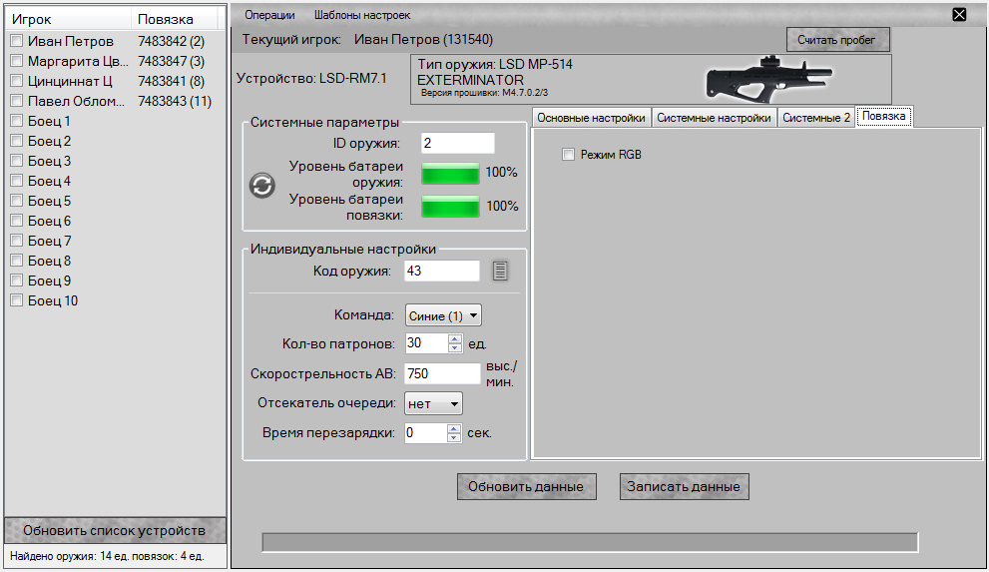
Главное окно конфигуратора оружия. Вкладка «Повязка»

Режим RGB – флажок включает режим RGB в головной повязке. Если не установлен, то повязка светится красным. Если установлен, то повязка светится цветом команды комплекта.

Главное меню конфигуратора оружия
Главное меню конфигуратора содержит 2 пункта:
- Операции
- Шаблоны настроек.

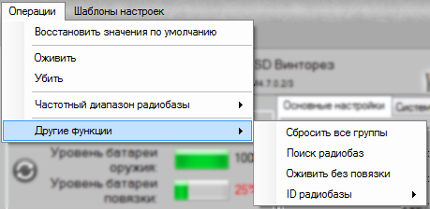
Содержание пункта меню «Операции»
В пункте Операции содержатся три подпункта:
- Восстановить значения по умолчанию, который записывает в текущее оружие стандартные настройки; работает также и групповое восстановление значений по умолчанию – для этого нужно выделить все комплекты оружия и выбрать этот пункт меню;
- Оживить, при нажатии на который радиобаза посылает сигнал восстановления и сброса статистики по радиоканалу.
- Частотный диапазон радиобазы. Перевести радиобазу на любой доступный диапазон можно выбрав из выпадающего списка соответствующий номер диапазона.
- Другие функции
- Сбросить все группы – производит массовую разгруппировку всех доступных устройств (позволяет разгруппировать устройства при некорректной группировке).
- Поиск радиобаз – позволяет заново искать радиобазы в случае потери связи с радиобазой, перевключения радиобазы в usb-порт или подключения второй радиобазы.
- Оживить без повязки – оживляет оружие, к которому не привязана повязка.
- id радиобазы – позволяет выбрать id радиобазы, для того чтобы исключить пересечение с другими радиобазами при настройке или игре.
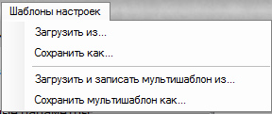
Содержание пункта меню «Шаблоны настроек»
В пункте Шаблоны настроек содержатся два подпункта:
- Загрузить из… Позволяет установить на панели конфигуратора настройки, предварительно сохранённые в шаблон;
- Сохранить как… Позволяет сохранить текущие отображаемые настройки в специальный шаблон для последующего использования.
- Загрузить и записать мультишаблон из… Позволяет записать всем доступным комплектам настройки, предварительно сохранённые в мультишабон.
- Сохранить мультишаблон как… Позволяет сохранить текущие настройки всех доступных комплектов в мультишаблон. Мультишаблон сохраняет настройки с привязкой к id для того, чтобы в последствии можно было быстро менять настройки всем доступным комплектам с индивидуализацией по id.

Для того чтобы изменить ТТХ оружия необходимо выбрать оружие в списке устройств, подать индикацию, для того чтобы убедиться что вы изменяете характеристику нужной единицы лазертаг оборудования. Далее необходимо внести соответствующие изменения и нажать кнопку “Записать данные”. Если какое-либо вводимое значение выходит за допустимый диапазон, текущее поле подсвечивается красным цветом и запись данных не производится.

Перевод оружия на другой частотный диапазон
Чтобы перевести одного или нескольких игроков, единиц оружия или повязок на другой диапазон нужно:
- выделить щелчком мыши (если выбирается 1 единица) или отметить флажками (множественный выбор) переводимые устройства;
- в контекстном меню выбрать пункт «Изменить частотный диапазон» и в выпадающем списке выбрать новый частотный диапазон устройств. После успешного перевода на другой диапазон выбранные устройства (оружие и/или повязки) пропадут из списка устройств. Для того, чтобы взаимодействовать с переведёнными устройствами необходимо перевести радиобазу на тот же диапазон.

Перевод радиобазы на другой частотный диапазон осуществляется выбором нового диапазона из выпадающего списка в меню «Операции» => «Частотный диапазон радиобазы».

Конфигуратор доп.устройств
Конфигуратор дополнительных устройств позволяет настраивать дополнительные устройства. 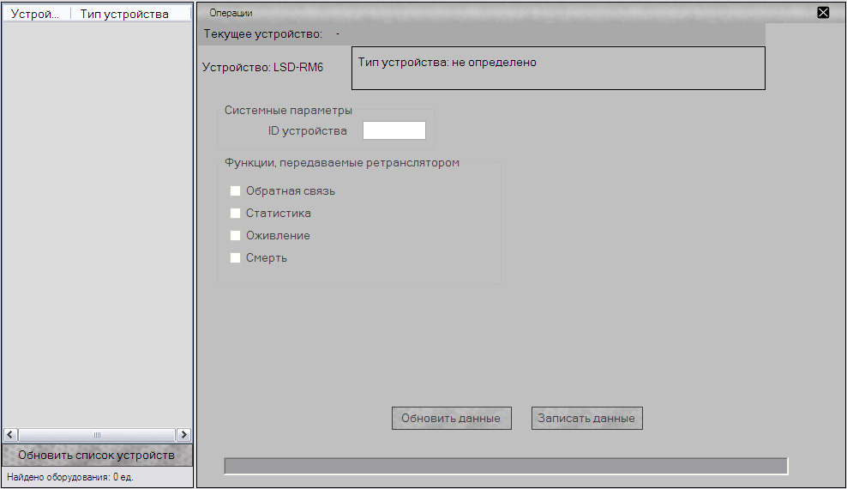
Главное окно конфигуратора дополнительных устройств
Тип устройства «Ретранслятор».
Для конфигурирования доступны следующие параметры:
- ID устройства
- Функции, передаваемые ретранслятором (обратная связь, статистика, оживление, смерть)
- Частотный диапазон ретранслятора

Тип устройства «Контрольная точка».
Для конфигурирования доступны следующие параметры:
- ID устройства
- Режим захвата или режим базы – контрольная точка может работать в двух режимах. Для режима захвата устанавливается время срабатывания (для каждой команды). Для режима базы устанавливается количество попаданий (для каждой команды).

Тип устройства «Бомба».
Для конфигурирования доступны следующие параметры:
- ID устройства
- Таймер взрыва в минутах и секундах, устанавливающий время, через которое должен произойти взрыв бомбы
- Время установки в секундах – число секунд, требующееся для того, чтобы активировать бомбу
- Время разминирования в секундах – число секунд, требующееся для того, чтобы обезвредить бомбу
- Время сирены при взрыве в секундах – продолжительность звукового сигнала, сигнализирующего о взрыве бомбы
- Выбор команд, игроков которых должна убивать бомба или «убивать всех» для прошивки М2-M3
- Время задержки (честность) (10 секунд, 25 секунд, 40 секунд или 55 секунд) – время после выстрела в бомбу, в течение которого можно активировать или разминировать бомбу
- Оставлять в живых игроков игроков команды, которая активировала бомбу

Контекстное меню в списке дополнительных устройств имеет следующие пункты:
- Индикация
- Изменить частотный диапазон
- Переименовать

Менеджер команд
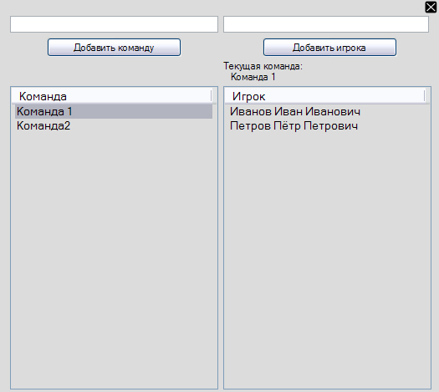
Окно менеджера команд
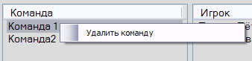
Контекстное меню списка команд
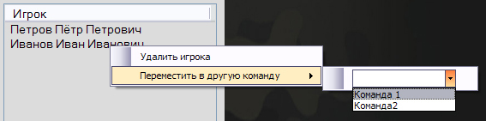
Контекстное меню списка игроков
Чтобы добавить новую команду, нужно ввести название команды в соответствующее поле и нажать кнопку «Добавить команду».
Чтобы добавить игрока, нужно выбрать команду из списка команд, ввести имя игрока в соответствующее поле и нажать кнопку «Добавить игрока».
Удаление команд и игроков производится выбором соответствующих пунктов контекстного меню.
Переместить игрока из команды в команду можно выбрав из выпадающего списка команд в контекстном меню целевую команду (в которую нужно перенести игрока).
Примечание: имена команд и игроков должны быть уникальными, а название команд не может совпадать с базовыми командами «красные», «синие», «жёлтые», «зелёные»!

Онлайн статистика
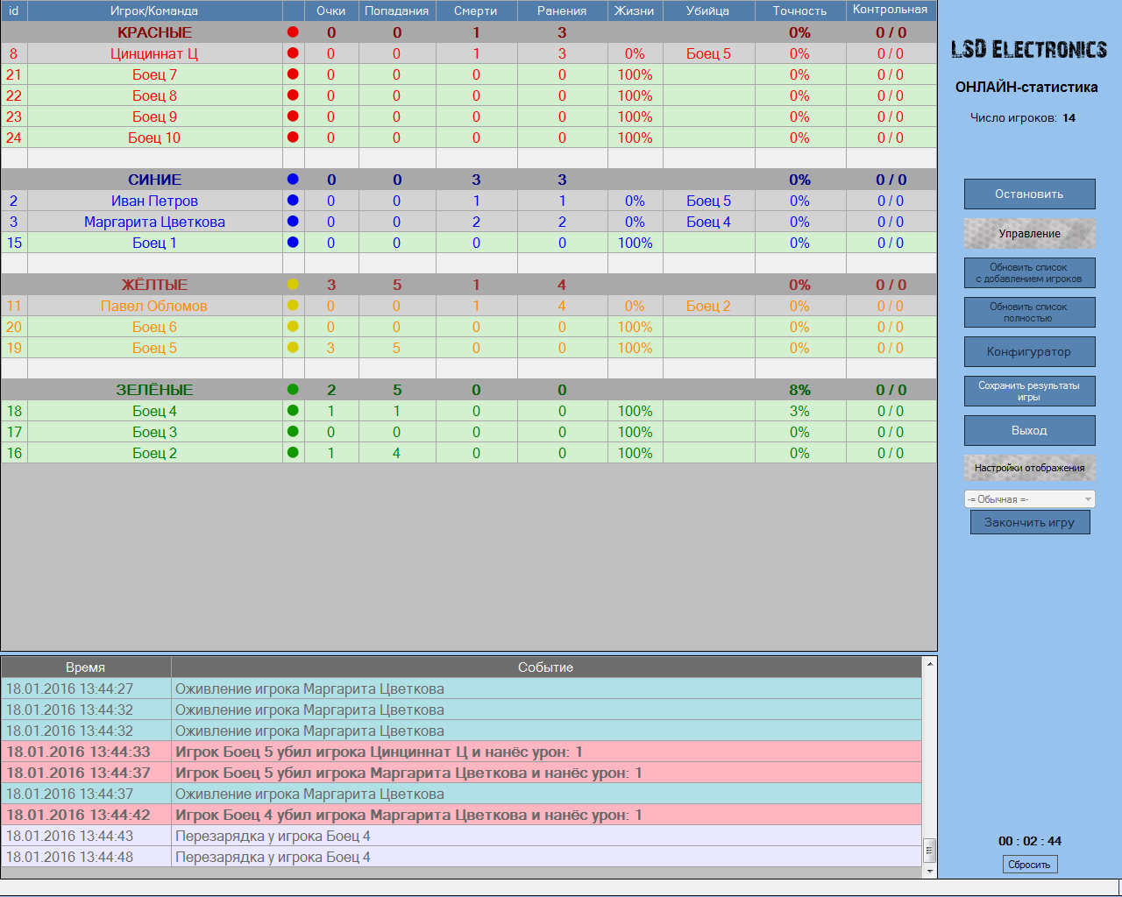
Окно онлайн статистики
Игровая таблица
В игровой таблице отображается статистика текущей игры:
- id – числовой идентификатор игрока.
- Игрок/Команда – название команды или имя игрока.
- Очки – число убитых игроком противников или сумма убитых противников игроками данной команды (для команды).
- Урон нанёс / Попадания – в зависимости от выбранного режима отображения: суммарный урон нанесённый текущим игроком или командой / суммарное количество попаданий в противника
- Смерти – число раз, которое текущий игрок был убит или сумма смертей игроков команды (для команды).
- Урон принял / Ранения – в зависимости от выбранного режима отображения: суммарный урон принятый текущим игроком или командой / суммарное количество попаданий в данного игрока или игроков команды (для команды).
- Оживления – число оживлений игрока в процессе игры или суммарное число оживлений игроков команды (для команды).
- Жизни – жизнь игрока в процентах (например, «45%») или в попаданиях до смерти (например, «8 / 20», где «8» – число оставшихся попаданий до смерти, а «20» - первоначальное число попаданий до смерти).
- Убийца – игрок, совершивший убийство или попадание в текущего игрока, а также иные источники смерти (мина, радиация). Отображается источник последнего повредившего текущему игроку события.

- Точность – процент попаданий в общем числе выстрелов. Например, если игрок истратил 10 обойм по 30 патронов и поразил противников 100 раз, точность будет примерно равна 33%. Подсчитывается количество истраченных обойм по перезарядкам оружия, поэтому если игрок в конце игры не перезарядил оружие, то последние выстрелы, которые он сделал, не будут отражены в показателе точности (например, максимальная погрешность для 30 обойм по 30 патронов – около 3%). Чем больше выстрелов и чем меньше число попаданий, тем меньше возможная погрешность.
- Контрольная точка – статистика взаимодействия игроков и команд с контрольными точками. Формат отображения: Число удержаний / число попыток захвата (например, 5/38). Удержание – это определение контрольной точкой победителя, когда точка была удержана и не перезахвачена противником. Попытка захвата – это захват контрольной точки вне зависимости от будущего удержания или перезахвата противником. Попыток захвата, соответственно, не может быть меньше, чем удержаний.
- Батарея – показатели заряда батареи оружия и повязки.

Клик по заголовку таблицы в столбцах «Игрок/Команда», «Очки», «Попадания» («Урон нанёс»), «Смерти», «Ранения» («Урон принял») сортирует игроков в таблице по соответствующему критерию по убыванию и (второй клик) по возрастанию. Если игроки разбиты на команды, то сортировка производится по игрокам внутри команды и команды перемещаются друг относительно друга по соответствующему критерию.
Таблица событий
- Время – время регистрации события программой.
- Событие – текстовое описание события (возможные события – ранение, убийство, оживление, пополнение жизней аптечкой, пополнение жизней аномалией, убийство миной, убийство радиобазой, установка контрольной точки, определение победителя контрольной точкой, активация бомбы, разминирование бомбы, взрыв бомбы, активация контрольной точки, превращение в зомби, превращение в человека, возрождение, убийство бомбой, ранение радиацией).

Основное меню
Начать игру – переводит радиобазу в режим статистики и начинает считывание поступающих игровых событий с их отображением в игровой таблице и таблице событий.
Управление
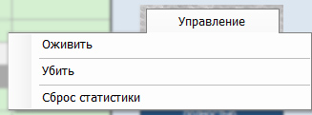
- Оживить – оживляет всех игроков
- Убить – убивает всех игроков
- Сброс статистики – обнуляет статистику на устройствах и очищает информацию в таблицах.
Обновить список – обновляет список устройств. При этом статистика в таблицах сбрасывается.
Обновить список с добавлением игроков – обновляет список устройств. При этом статистика не сбрасывается, но добавляются новые найденные игроки.
Конфигуратор – запуск конфигуратора из онлайн статистики позволяет быстро настроить оборудование в процессе игры.
Сохранить результаты игры – сохраняет игровую таблицу и лог событий в html-файл.
Выход – позволяет выйти в основное меню или полностью закрыть программу.
Настройки отображения
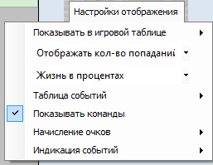
- Показывать в игровой таблице
- Оживления – флаг показывает, отображается ли в игровой таблице колонка оживлений или нет
- Заряд батареи - флаг показывает, отображается ли в игровой таблице колонка заряда батареи или нет
- Точность - флаг показывает, отображается ли в игровой таблице колонка точности или нет
- Заряд батареи - флаг показывает, отображается ли в игровой таблице колонка точности или нет

- Отображать суммарный урон / Отображать количество попаданий – позволяет выбрать способ отображения ранений.
- Жизнь в процентах / Жизнь в попаданиях до смерти – задаёт формат отображения жизни. Жизнь в процентах («50%») обратно пропорциональна отношению числа попаданий (урона) к числу попаданий, которое соответствует смерти. Жизнь в попаданиях до смерти показывает фактическое количество попаданий (урона), которое может принять игрок до смерти и число попаданий, которое соответствует смерти («4 / 8»).
- Таблица событий
- Отключена / Включена – отключает или отключает отображение событий
(т.е. нижнюю таблицу).
- Отображаемые события – данный пункт позволяет выбрать те события, которые будут отображаться в таблице событий (ранение, смерть, оживление).
- Автоматически скрывать при количестве событий: - если установлен этот флажок, то при достижении указанного числа событий таблица событий будет автоматически скрыта
- Показывать команды – флаг показывает, показываются ли команды в игровой таблице (если не включен, то игроки отображаются единым списком без цветовой дифференциации). Примечание: для того, чтобы данные изменения вступили в силу, нужно полностью обновить список игроков.
- Начисление очков
- Возможность ручного изменения очков – включает возможность вручную добавлять и убавлять очки игрокам в процессе игры
- Снимать очки за убийство игрока своей команды – флаг включает режим, в котором за убийство игрока своей команды с убийцы списывается 1 очко (число очков уменьшается на 1)
- Индикация событий
- Подсвечивать попадания – флаг показывает, включена ли в таблице визуальная индикация (мигание строки таблицы жёлтым цветом) игрока, который принял попадание.
- Всплывающие сообщения – флаг, показывает включено ли отображение всплывающих сообщений о новых событиях в правом нижнем углу игровой таблицы.

Закончить игру – открывает панель завершения игры, в которой выводится победитель (игрок или команда) и меню. Меню позволяет сохранить результаты в html-отчёт (дублирует функцию кнопки в основном меню статистики), опубликовать результат игры в сообщество ВКонтакте (примечание: нужно быть администратором сообщества), выйти в главное меню или из приложения.
Сбросить – сбрасывает таймер, отсчитывающий время с начала игры (запускается в момент запуска онлайн статистики).
- разворачивает окно статистики на весь экран (скрывается правая панель меню).

Контекстное меню
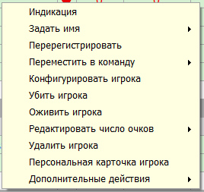
Контекстное меню игровой таблице
Данное контекстное меню отображается только при наличии игроков в игровой таблице.
Индикация - подает индикацию на оружие и повязку игрока. Оружие издает звук включения, светодиод индикации питание быстро мигает. Повязка дает светодиодную и вибро- индикацию.
Задать имя – позволяет назначить игроку имя на время игры, выбрав последовательно из списка команду и затем – имя игрока из этой команды (если команде присвоено название команды, то выбор имени производится только из имён игроков, записанных в данной команде).
Перерегистрировать – перерегистрирует игроков и выдаёт сообщение об успехе, если выбранный игрок был успешно перерегистрирован. Необходимо для возобновления снятия статистики после выключения ствола.

Добавить игрока – позволяет добавить нового игрока в игру по id.
Переместить в команду – перемещает выбранного игрока в другую команду.
Конфигурировать игрока – запускает конфигуратор в режиме быстрой настройки выбранного игрока. Эта опция полезна, если необходимо подкорректировать игровые параметры одному игроку.
Конфигурировать команду – запускает конфигуратор в режиме быстрой настройки игроков выбранной команды. Эта опция полезна, если необходимо подкорректировать игровые параметры конкретной команды.
Убить игрока – убивает выбранного игрока.
Оживить игрока – оживляет выбранного игрока.
Редактировать число очков – позволяет увеличить или уменьшить число очков игрока на определённое количество.
Удалить игрока – полностью убирает конкретного игрока из списка.
Персональная карточка игрока – открывает персональную карточку игрока, в которой отображаются списки тех, в кого попал игрок и тех, кто попал в игрока, а также продолжительность и интенсивность игры. Также в карточке игрока отображаются локальные звания, присвоенные в процессе конкретной игры.
Дополнительные действия
Перенести статистику – переносит статистику с данного игрока на игрока, выбранного из списка. Нужно для того, чтобы сменить оружие игроку в процессе игры без потери игровой статистики. Внимание! Статистика того игрока, в которого переносится статистика, безвозвратно стирается! При переносе статистики имя предыдущего игрока также переносится на новое оружие, на предыдущем оружии – сбрасывается.

Быстрое редактирование имени игрока или названия команды возможно с помощью двойного клика на соответствующей строке.

Верхнее меню
Вызывается кликом на надписи «ОНЛАЙН-статистика» 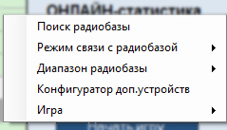
Поиск радиобазы – запускает поиск радиобазы. Необходимо в случае непредвиденных ситуаций с радиобазой для обновления связи с ней без потери статистики.
Режим связи с радиобазой – позволяет выбрать режим связи с радиобазой: одна радиобаза или несколько радиобаз.
Диапазон радиобазы – позволяет перевести радиобазу на другой частотный диапазон.
Конфигуратор доп.устройств – запуск конфигуратора дополнительных устройств
Игра
Загрузить игру – загрузка игры из xml.
Сохранить игру – сохранение игры в xml
Подсчитать итоговую статистику – позволяет подсчитать суммарную статистику из промежуточных результатов игры, которые сохраняются автоматически при каждом сбросе статистики. Не забывайте сбрасывать статистику в конце игры, если хотите подсчитать итоговую статистику!
Сбросить промежуточные результаты – сбрасывает промежуточные результаты, накопленные за предыдущие сбрасывания статистики.

При наличии сгруппированных устройств, в статистике отображается только 1 оружие, к которому привязана повязка.
Оффлайн статистика (5 поколение)
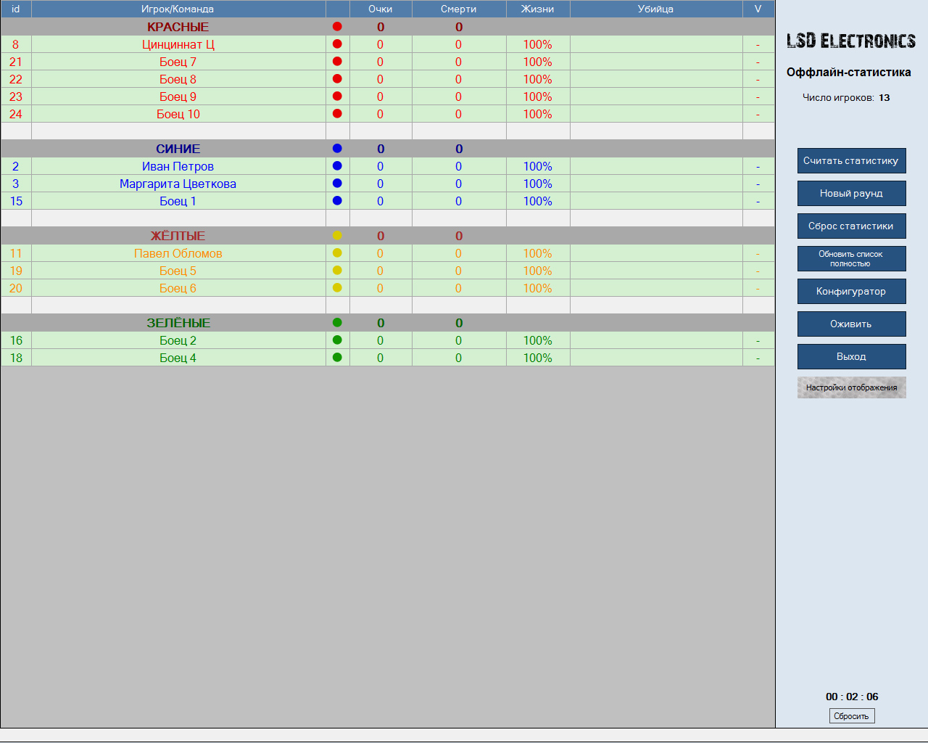
Окно оффлайн статистики
Игровое окно программы содержит таблицу игры и кнопки меню. В таблице отображается статистика игроков и команд:
- Игрок/Команда - название команды / игрока;
- Очки - количество очков/фрагов у команды/игрока;
- Смерти - количество смертей игрока;
- Жизни - оставшиеся жизни игрока в процентном соотношении или в численном выражении (в зависимости от настроек отображения);
- Убийца - убийца данного игрока в текущем раунде;
- Батарея - уровень заряда батареи ствола и повязки (отображается или скрывается опционально);
- V - столбец опроса, устанавливается “+” если игрок был успешно опрошен в текущем раунде.
Основное меню
Считать статистику – производит считывание накопленной статистики. Показатели очков и смертей суммируются от раунда к раунду.
Новый раунд – сбрасывает имя убийцы, обнуляет отображаемые жизни до 100%, записывает результаты предыдущего раунда в файл.
Сброс статистики – сбрасывает всю статистику в игровой таблице и счётчик раундов.
Обновить список – обновляет список устройств. При этом статистика в таблицах сбрасывается.

Конфигуратор – запуск конфигуратора из онлайн статистики позволяет быстро настроить оборудование в процессе игры.
Оживить – радиобаза посылает сигнал восстановления жизней и сброса статистики по радиоканалу.
Выход – запускает меню выхода из статистики или из программы в Windows.
Настройки отображения
- Показывать заряд батареи – флаг показывает отображается ли в игровой таблице заряд батарей оружия и повязки (флаг установлен – заряд батареи отображается, флаг не установлен – заряд батареи не отображается).
- Жизнь в процентах / Жизнь в попаданиях до смерти – задаёт формат отображения жизни. Жизнь в процентах («50%») обратно пропорциональна отношению числа попаданий (урона) к числу попаданий, которое соответствует смерти. Жизнь в попаданиях до смерти показывает фактическое количество попаданий (урона), которое может принять игрок до смерти и число попаданий, которое соответствует смерти («4 / 8»).
- Таблица событий
- Отключена / Включена – отключает или отключает отображение событий
(т.е. нижнюю таблицу).
- Отображаемые события – данный пункт позволяет выбрать те события, которые будут отображаться в таблице событий (ранение, смерть, оживление).
- Показывать команды – флаг показывает, показываются ли команды в игровой таблице (если не включен, то игроки отображаются единым списком без цветовой дифференциации). Примечание: для того, чтобы данные изменения вступили в силу, нужно полностью обновить список игроков.

Контекстное меню
Контекстное меню вызывается при клике правой кнопкой мыши на игроках в игровой таблице.
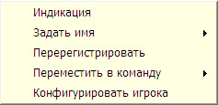
Контекстное меню
Индикация - подает индикацию на оружие и повязку игрока. Оружие издает звук включения, светодиод индикации питание быстро мигает. Повязка дает светодиодную и вибро- индикацию.
Задать имя – позволяет назначить игроку имя на время игры, выбрав последовательно из списка команду и затем – имя игрока из этой команды (если команде присвоено название команды, то выбор имени производится только из имён игроков, записанных в данной команде).
Перерегистрировать – перерегистрирует игроков и выдаёт сообщение об успехе, если выбранный игрок был успешно перерегистрирован. Необходимо для возобновления снятия статистики после выключения ствола.
Переместить в команду – перемещает выбранного игрока в другую команду.
Конфигурировать – запускает конфигуратор в режиме быстрой настройки выбранного игрока. Эта опция полезна, если необходимо подкорректировать игровые параметры одному игроку.

Краткий FAQ
Как привязать два ствола к одной повязке?
Для того, чтобы привязать 2 ствола к одной повязке нужно:
- открыть конфигуратор оружия;
- привязать повязку к одному стволу из будущей группы;
- от второго ствола отвязать повязку;
- выбрать флажками из списка устройств ствол с повязкой и ствол без повязки (2 флажка);
- кликнуть правой кнопкой мыши; в контекстном меню выбрать пункт «Объединить в группу».
Примечание: пункты объединения и разъединения в контекстном меню доступны только при условии, что выбраны две строки – ствол с повязкой и ствол без повязки, а также выбираемые устройства имеют прошивку не менее М3.
Как перевести устройство с одного диапазона на другой?
- открыть конфигуратор оружия;
- в списке устройств выбрать нужное, кликнув на нём (или предварительно выбрав несколько устройств флажками) правой кнопкой мыши;
- в контекстном меню найти пункт «Изменить частотный диапазон» и из выпадающего списка выбрать новый диапазон устройства;
- в случае успеха операции выбранное устройство (устройства) перестанет отображаться в конфигураторе (чтобы конфигурировать его, нужно перевести радиобазу на тот же диапазон).
Как сохранить шаблон конфигурации оружия и использовать его в дальнейшем?
- открыть конфигуратор оружия;
- настроить на форме индивидуальные, игровые, временные настройки, опции, обратную связь;
- в верхнем меню выбрать «Шаблоны» -> «Сохранить шаблон как…», задать шаблону имя, лучшим образом характеризующее принцип, по которому заданы настройки, и сохранить;
- в любой момент можно быстро задать все параметры, кроме системных, выбрав в меню «Шаблоны» -> «Загрузить шаблон из…» и выбрав файл с одним из ранее сохранённых шаблонов. Для записи настроек в оружие после загрузки настроек нужно нажать кнопку «записать данные».
Как использовать задание человеческих имён в статистике и собственные названия команд?
Редактирование имени игрока или названия команды вызывается двойным кликом на соответствующей строке. Чтобы завершить редактирование нужно нажать Enter, либо нажать на крест справа от поля редактирования имени, либо кликнуть в любое место игровой таблицы. Если при завершении редактирования поле ввода было пустым, то название сбросится до стандартного.
Можно также предварительно составить списки команд и игроков в менеджере команд. После этого в статистике до снятия статистики нужно задать каждому игроку и команде имена, выбрав в контекстном меню (по клику на строке игровой таблицы) пункт «задать имя», соответствующую команду и игрока.

